**UNIVERSIDAD FRANCISCO DE VITORIA**

#### ESCUELA POLITÉCNICA SUPERIOR

Universidad Francisco de Vitoria UFV Madrid

#### Interacción Persona Ordenador

**Práctica I**

**Elección de la temática del proyecto**

### Retirando la pereza

### Alonso Moreno Gil Ricardo Romero Sánchez Juan Morales Iglesias Antonio Barco Robledo

### Pablo Federico Martín Luna

### 2021

# Resumen

Esta memoria consistirá en la elección de la temática principal del proyecto, identificando un problema específico de un grupo de usuarios y diseñar las bases de las ideas principales de las soluciones mediante interfaces gráficas que serán su resultado final.

El proyecto consistirá en una aplicación web diseñada con el objetivo de aportar a personas caracterizadas como ’frágiles’ una serie de rutas que les permitan ejercitarse con mayor facilidad. Estas rutas estarán determinadas por un test que categoriza al usuario en función al grado de disnea y a sus dificultades motrices. Dentro de esta categoría encontramos varios roles en función de las edades de los usuarios finales y los casos particulares que los incluyen en este grupo sobre el cuál hemos decidido trabajar.

Estás rutas estarán predeterminadas, pero podrán ser modificadas mediante un filtro que nos muestre datos como la cantidad de bancos, el número de baños o la localización del transporte público.

Se hace, además, un estudio de la competencia en base a otras posibles soluciones que hemos encontrado al respecto y qué mejoramos o que tendremos al respecto de ellas, de manera que conviertan nuestro trabajo en algo innovador y que nadie ha puesto solución anteriormente.

Además se realiza un estudio de usuarios mediante técnicas de recolección de información y datos mediante entrevistas y observación etnográfica, de modo que podremos hacernos a la idea del tipo de usuarios en quienes debemos basar la temática del trabajo, por supuesto, se verán las mejores formas posibles de clasificación para que los usuarios puedan tener el mejor uso posible de la próxima aplicación, de manera que mejore significativamente sus diferentes entornos y su calidad de vida.

# Índice de contenidos

Resumen 2

Índice de contenidos 3

1. Introducción 4
   1. Título del proyecto 4
   2. Objetivos 4
   3. Descripción del proyecto 4
   4. Organización de la memoria 5
2. Análisis de la competencia 6
   1. Introducción al análisis de la competencia. 6
   2. Análisis de la competencia a los ejemplos descritos. 6
3. Usuarios 10
   1. Técnicas de recolección de información 10
   2. Tipos de usuario 10
   3. Técnica persona 11
4. Tareas 12
   1. Análisis jerárquico de las tareas 12
   2. Tarea del punto de partida 12
   3. Tareas de recolección de datos 12
   4. Tareas de iniciación de la aplicación 13
   5. Tareas principales de la aplicación 13
5. Entorno 15
   1. Entorno físico 15
   2. Entorno social 15
   3. Entorno cultural 16
6. Conclusiones 17

Anexo A - Referencias y Bibliografía 18

Anexo B - Formularios y entrevistas 19

# Introducción

## Título del proyecto

Como se ha podido ver en la portada de la memoria, el título del proyecto es el siguiente: “**Retirando la pereza”.**

## Objetivos

Nuestro objetivo principal es cumplir con la obligación académica y las exigencias que nos depara la asignatura Interacción Persona Ordenador, innovando en una aplicación que cumpla con los contenidos aprendidos y permita el útil, usable y usado como trinidad principal.

Ajeno a las obligaciones fundamentales, el objetivo moral del equipo es conseguir que el trabajo que vayamos a realizar pueda extrapolarse del ámbito académico y pueda ser útil de verdad al público objetivo al que nos vamos a dedicar, de modo que, pueda llegar en un futuro a ser algo real y que ayude a las personas que necesitan ayuda tecnológica en su día a día. Esto implica que debemos hacerlo sencillo a nuestros usuarios, para que lo sientan como herramienta de verdad y que se integre de ese modo a su vida, así ya lo deseamos los integrantes de **Retirando la pereza**.

## Descripción del proyecto

El proyecto consistirá en una aplicación web diseñada con el objetivo de aportar a personas caracterizadas como ’frágiles’[1] una serie de rutas que les permitan ejercitarse por el distrito del Retiro, localizado en Madrid, con mayor facilidad. Estas rutas estarán determinadas por un test que categoriza al usuario en función al grado de disnea y a sus dificultades motrices.

Los usuarios se verán beneficiados en una mejor calidad de práctica de deporte mediante paseos adaptados al usuario y de la manera más personalizable dentro de su grupo y nivel de gravedad, ya que podrá pasear de la manera que se le indique con la tranquilidad que transmite saber que esta ruta va a discurrir por los lugares más seguros para él y su condición, pudiendo descansar mediante el camino o encontrando lugares bonitos que ver y lugares donde poder refrescarse si lo considerase necesario.

Dentro de esta categoría encontramos varios roles en función de las edades de los usuarios finales y los casos particulares que los incluyen en este grupo sobre el cuál hemos decidido trabajar.

Estás rutas estarán predeterminadas, pero podrán ser modificadas mediante un filtro que nos muestre datos como la cantidad de bancos, el número de baños o la localización del transporte público.

## Organización de la memoria

La práctica consta de los siguientes apartados:

* Análisis de la competencia, describiendo posibles soluciones existentes y resaltando sus puntos fuertes, de manera que demostremos que se puede aportar una solución única que nadie había pensado antes o una mejora considerable que cumpla esa misma condición.
* Análisis de los tipos de usuarios, describiendo las técnicas de recogida de información y la técnica persona, la cual consiste en elaborar un modelo de usuario que cumple con análisis previos y describa perfectamente nuestro modelo de usuario final.
* Análisis y jerarquía de tareas, la cual consiste en localizar las tareas fundamentales del proyecto y aquellas que iremos necesitando desde el inicio al final para el correcto desarrollo del proyecto.
* Análisis de los entornos de usuario físicos, sociales y culturales del usuario, de manera que podamos comprender bien tanto a ellos como los entornos que veremos favorecidos.
* Conclusiones de la primera parte del proyecto consistente en la elaboración y estudio de los entregables uno y dos con fecha final el día 17 de octubre del 2021.

# Análisis de la competencia

## Introducción al análisis de la competencia.

Los casos vistos acerca de las posibles soluciones a la idea planteada se resumen en la aplicación **“pasearconepoc**”, originaria de Pamplona, Navarra y **“rutas- madrid”,** web de la ciudad de Madrid que ofrece idea base de recorrer el turismo de la ciudad.

## Análisis de la competencia a los ejemplos descritos.

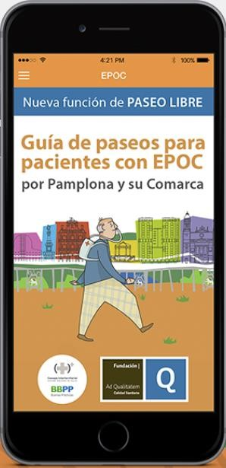La aplicación de paseos para personas con EPOC es sin duda la que más se acerca a nuestra idea final de proyecto, aunque con carencias respecto a lo que realmente esperaríamos de una aplicación de estas características. Los puntos fuertes de la aplicación destacan en 2 que ahora desarrollaremos, la

idea final planteada para los usuarios y la multitud de soluciones que ofrece.

Las personas que sufren enfermedades como la EPOC, sufren de enfermedades del tipo pulmonar y sufren de obstrucción crónica en las vías respiratorias, de manera que ciertos paseos para ejercitarse y fortalecer su respiración resultan complejos, de manera que se desarrolló una aplicación que ayude a ello.

Esta aplicación dispone de un mapa general de la ciudad de Pamplona que previsualiza los mapas de paseos predeterminados que da la aplicación, indicando un gran listado de recorridos de cierto nivel de dificultad y distancia, indicando en una leyenda ajena al mapa de la ruta características fundamentales de ella. Acompañan una serie de recomendaciones adicionales que ayudan a la preparación anterior y posterior del paseo, una sección de logros medibles en horas de paseo y una sección de paseo libre monitorizado y guardable posteriormente. Del

mismo modo se quedan guardados los paseos dados, ya que eso puede quedarse como justificación ante el médico del ejercicio realizado en ciertos periodos de tiempo. Como opciones obligatorias, cumple con poner un tutorial para los novatos y un menú de opciones.

Pese a esos buenos datos que hemos visto, la aplicación tiene un grave defecto en la ejecución visual de las interfaces que vemos de obligación mejorarlos.

Principalmente el mapa está poco poblado con los elementos visuales que se describen en las leyendas que vienen con los mapas, indicando información generalmente pobre y no indican, además, posibles obstáculos que puedan salir en medio del camino, y a veces, la información se aplica a describir que algo se ubica en ciertos paseos, pero no especifica dónde, ni en el nombre del lugar, solo en la numeración de los mapas.

Otro de los rasgos que hemos notado, es que los iconos de la aplicación son poco intuitivos para los usuarios clave de la aplicación, indicadores de mala o buena pavimentación, o inclusive de ángulos de nivelación, no son para nada sugerentes a la información que deberían mostrar.

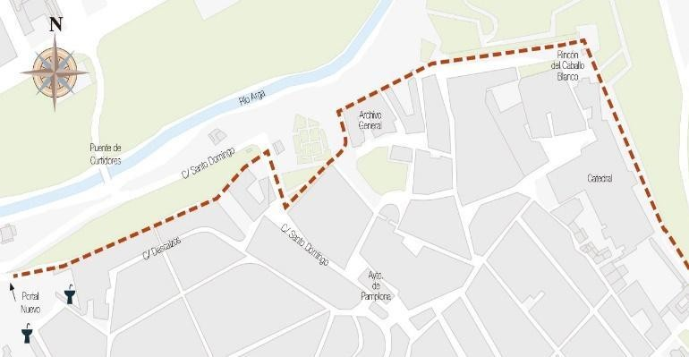Imagen que contiene Icono  Descripción generada automáticamenteAdemás, esos iconos dudosos no se muestran tampoco en el mapa, con lo que no se puede dar a indicar cuándo vamos a tener esa característica de la leyenda, que resume al final, información poco útil. Si que, en algunos mapas, se muestra un trazado del recorrido en ciertos colores y formas, en los cuales se llega a describir la dificultad de la zona, sin embargo, pese a que esa idea está bien planteada, sigue siendo algo complicado de comprender a las personas de avanzada edad que se convierten en usuarios de esta web y aplicación.

Por eso, nuestras quejas de esta aplicación se resumen en que es poco “user friendly” con los ancianos y personas poco habituadas al uso de las nuevas tecnologías, que así mismo son usuarios mayoritarios de la aplicación. Además, notamos que esta aplicación se podría ampliar a muchos otros grupos de enfermedades si el uso de los mapas y leyendas de información fueran lo suficientemente completos y dieran más fácilmente a entender su finalidad.

La segunda de las opciones encontradas se localizó por ser la supuestamente más exacta al problema que queríamos resolver, siendo Madrid el destino final del trabajo. La web oficial de turismo de Madrid ofrece magnífica información al respecto de rutas gastronómicas, turísticas o de deporte para que los usuarios se informen de las posibles rutas que tienen que hacer. Es muy completa debido a la gran cantidad de información que ofrece, pero con el gran defecto de solo dar ubicaciones de dónde se encuentran esos lugares y orden de visita, pero sin ni siquiera ofrecer alguna ubicación en un mapa de navegación como Google Maps para fácilmente ubicarlo, dejando esa tarea para los usuarios de la web.

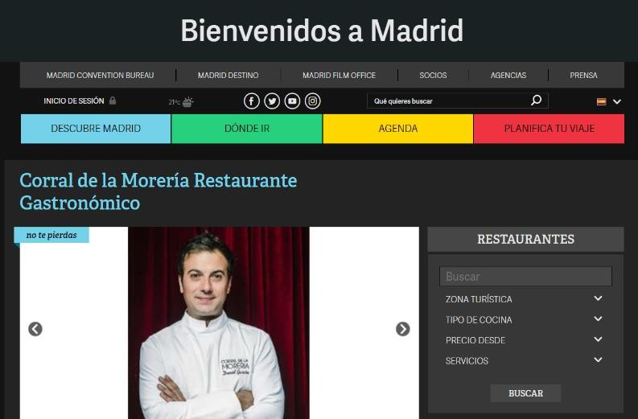

Otra de las aplicaciones del estado del arte que pueden ser muy útiles para poder crear rutas y emplearlo como herramienta de trabajo, es la herramienta “[https://maps.openrouteservice.org](https://maps.openrouteservice.org/)”, la cual es muy buena para seleccionar puntos de partida, de parada y de destino para poder realizar tramos de camino en varias formas.

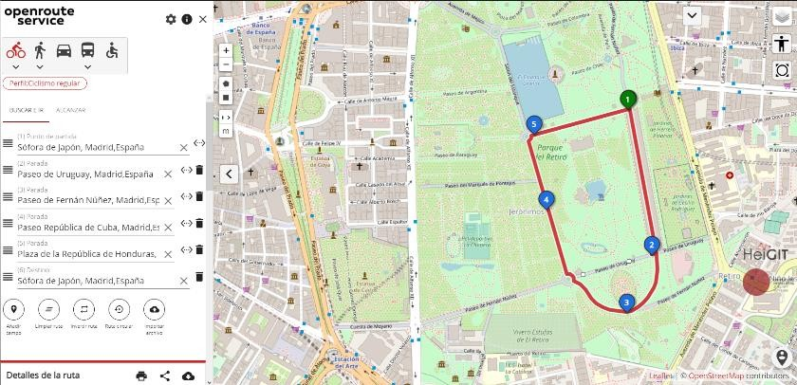

Sus puntos fuertes son que podemos crear desde cualquier punto que queramos y elaborar diferentes tramos según podamos llegar a ver, muestra además el recorrido total y duración estimada, la cual podemos modificar en función del grado de disnea que arrojen los usuarios. Incluido a eso muestra desniveles, opciones a evitar como escaleras, ríos u otros elementos que afecten al paseo normal de los usuarios en la gravedad que estamos intentando remediar.

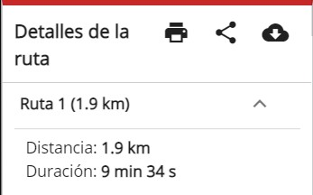

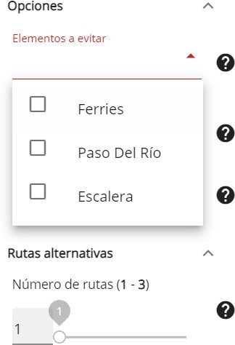 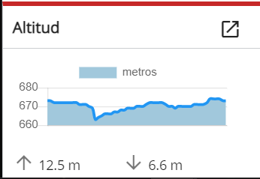

Sin embargo, la aplicación peca gravemente de intuitividad. Pese a que visualmente sea claro el modo de trabajo, esbozar el mapa en sus tres tipos de puntos, cuesta significativamente ya que la web parece no comprender las mismas acciones que te indica para proceder. Pese a eso es visualmente la mejor y habrá que tener paciencia a la hora de elaborar las rutas.

De ese modo y tras analizar las posibles opciones de competencia, vemos que nuestra aplicación es innovadora al extenderse a un grupo de personas más extenso que comparten los mismos efectos de distintas condiciones físicas, como EPOC, cardiovasculares, cerebrales, etc. realizando un test común a los efectos que provocan las enfermedades y avanzando en el concepto de mapas de recorrido, información ofrecida y usabilidad general. Además, se avanzará en el sistema de recomendaciones a los usuarios consiguiendo una alta satisfacción general que veremos posteriormente.

# Usuarios

## Técnicas de recolección de información

En nuestro caso, la recolección de información se ha basado en un trabajo de investigación acerca de nuestros tipos de usuarios, sus dificultades, sus capacidades y, con respecto a todo lo anterior, la forma de la que ejecutaremos nuestro proyecto.

Esta investigación ha sido además guiada por una primera toma de contacto con los profesionales médicos y posibles usuarios para poder entender la dirección que debería seguir el desarrollo del proyecto.

A partir de esta investigación hemos determinado el modelo a partir del que se desarrollarán todos los aspectos con respecto al usuario de la aplicación: cuántos y qué test deberán rellenar los usuarios, cuál será la frecuencia con la que realizar el seguimiento de los usuarios, cuál será la forma de la que determinaremos la dificultad de las rutas…

Es decir, y como veremos a continuación, esta investigación nos ha permitido poder identificar nuestros tipos de usuario; así como la dirección que deberá tomar el desarrollo.

## Tipos de usuario

Nuestro tipo de usuario, las ‘*personas frágiles*’, son gente que suele tener edad avanzada, riesgo de caídas, comorbilidades asociadas, deterioro físico y/o cognitivo, múltiples fármacos. Una persona frágil es aquella que se ve afectada desde el punto de vista funcional. Con disminución gradual de su fuerza, movilidad, acentuando así su envejecimiento.

En este tipo de persona, el ejercicio permite fortalecer al individuo desde el punto de vista muscular, movilidad, agilidad y despejar la mente, mejorando su funcionalidad. Sin embargo; no todo son beneficios. Si no tomamos las medidas pertinentes, pueden causar caídas accidentales y lesiones osteomusculares. Debemos tener en cuenta factores como el riesgo que conlleva el ejercicio de daño muscular; las comorbilidades asociadas como el EPOC, infartos (cerebral o cardíaco), alteraciones osteomusculares, etc...

Por tanto, deberemos plantear las rutas en función a las dificultades que puedan existir, como son las rampas, escaleras y las ventajas como son los bancos, baños y fuentes. Así como hacer un seguimiento adecuado cada 2 a 4 meses.

## Técnica persona

José María Fernández es un hombre de 75 años que ha sacado 70 de puntuación sobre 100 en el test de barthel, una puntuación de 20 sobre 28 en el test de tinetti, y con una puntuación de 4 sobre 5 en el test de fragilidad de fried. Sus principales aficiones son ver la televisión, la lectura y el mus.

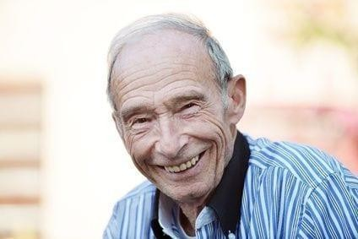

Olvido es una mujer de 68 años que ha sacado 90 de puntuación sobre 100 en el test de barthel, una puntuación de 25 sobre 28 en el test de tinetti, y con una puntuación de 2 sobre 5 en el test de fragilidad de fried. Sus principales aficiones son tejer, cocinar y la lectura.

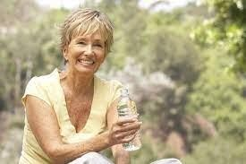

# Tareas

## Análisis jerárquico de las tareas

A continuación, podemos ver las tareas, organizadas en función a la etapa de desarrollo o uso en la que nos encontremos

## Tarea del punto de partida

|  |  |
| --- | --- |
| **Tarea: Planteamiento inicial de *app*** | |
| **Objetivo** | Definir el objetivo más básico de la aplicación. |
| **Precondiciones** | Ganas y tener claro a qué público queremos dirigir la app. |
| **Subtareas** | Brainstorming de ideas. |

.

## Tareas de recolección de datos

|  |  |
| --- | --- |
| **Tarea: Estado del arte** | |
| **Objetivo** | Analizar aplicaciones que sean similares o estén relacionadas con nuestro campo de estudio, detallando sus puntos fuertes y puntos débiles. |
| **Precondiciones** | Conocer a nuestro público objetivo y sus características. |
| **Subtareas** | Crear preguntas de la encuesta y analizar los datos. |

|  |  |
| --- | --- |
| **Tarea: Entrevista a profesionales** | |
| **Objetivo** | Adquirir datos fiables para el apropiado planteamiento de las diferentes rutinas que caracterizan a la *app* aplicadas a nuestro público objetivo. |
| **Precondiciones** | Conocer a nuestro público objetivo. |
| **Subtareas** | Crear preguntas de la encuesta y analizar los datos. |

|  |  |
| --- | --- |
| **Tarea: Entrevista a usuarios** | |
| **Objetivo** | Conocer las condiciones de algunos usuarios de la app de manera que podamos conocer requisitos previos al desarrollo de la misma. |
| **Precondiciones** | Conocer objetivo y descripción previa de la app. |
| **Subtareas** | Crear preguntas de la encuesta y analizar los datos. |

.

|  |  |
| --- | --- |
| **Tarea: Búsqueda de información sobre la zona** | |
| **Objetivo** | Conocer la zona y todos los puntos importantes presentes en la misma. |
| **Precondiciones** | Tener claro que vamos a hacer la app sobre la zona de Retiro |
| **Subtareas** | Búsqueda de mapas y apuntar todas las cosas significativas para los paseos. |

## Tareas de iniciación de la aplicación

|  |  |
| --- | --- |
| **Tarea: Registro y perfil de usuario** | |
| **Objetivo** | Crear un perfil a partir del cual el usuario pueda tener acceso a los tests y comprobarlos. Así como acceso a un sistema de logros en el que poder comprobar su progreso. |
| **Precondiciones** | Adquisición de datos acerca del tipo de usuario. |
| **Subtareas** | * Test de Barthel (0 - 100) * Test de Tinetti (0 - 28) * Test de Fragilidad de Fried (0 - 5) * Sistema de logros y misiones * Historial de rutas |

## Tareas principales de la aplicación

|  |  |
| --- | --- |
| **Tarea: Creación de recomendación ruta inicial** | |
| **Objetivo** | Crear una ruta inicial a partir de la información presente en el perfil (los resultados de los test realizados por el usuario). |
| **Precondiciones** | Adquisición de datos acerca de la zona y la dificultad de la ruta. |
| **Subtareas** | * Sistema de navegación de la ruta y localización de obstáculos y facilidades de la ruta y tiempo medio empleado * Sistema de *feedback*:   + Complicaciones   + Tiempo empleado   + Distancia recorrida   + Conexión con los logros |

|  |  |
| --- | --- |
| **Tarea: Recomendación de rutas** | |
| **Objetivo** | Crear una serie de rutas ajustadas al feedback de cada ruta del historial de ruta del usuario, así como a los resultados de los tests encontrados en el perfil. |
| **Precondiciones** | Registro del usuario, realización de al menos una ruta e investigación apropiada de la zona y nuestro tipo de usuario. |
| **Subtareas** | * Gestión de niveles de dificultad * Sistema de navegación de la ruta y localización de obstáculos y facilidades de la ruta y tiempo medio empleado * Sistema de *feedback*:   + Complicaciones   + Tiempo empleado   + Distancia recorrida   + Conexión con los logros |

|  |  |
| --- | --- |
| **Tarea: Sistema de seguimiento de usuarios** | |
| **Objetivo** | Comprobaciones diarias que contrastan los resultados de los test con el historial del perfil haciendo que se repitan los tests y se ajuste la dificultad en función a los nuevos resultados. |
| **Precondiciones** | Registro del usuario, realización de al menos una ruta e investigación apropiada de nuestro tipo de usuario. |
| **Subtareas** | Control de histórico de la primera ruta desde la última actualización de los test. |

# Entorno

## Entorno físico

El entorno físico de los usuarios a los que nos dedicaremos destaca fundamentalmente de un entorno físico muy variado. Los espacios físicos en los que se rodean pueden ser de muy variadas formas debido a que la fragilidad de la persona generalmente no tiene tendencias a un tipo de espacio. Si que es remarcable que espacios muy cerrados y complicados, con nivel de ruido alto, luminosidad baja, suciedad alta y temperaturas poco adecuadas a esas circunstancias, pueden afectar a un empeoramiento de la situación sabiendo que entornos poco salubres afectan especialmente a las personas frágiles, especialmente si la electricidad brilla por su ausencia.

Sin embargo, en cualquier otro entorno más favorable sigue siendo un caso altamente probable de encontrar una persona catalogada como frágil que sufra de las mismas condiciones que los entornos anteriores, ya que ciertas condiciones genéticas o generadas por malos hábitos pueden terminar convirtiendo a personas en frágiles con alta facilidad.

Aun así, las personas frágiles tienen una alta probabilidad de llegar a encontrarse en entornos insalubres, ya que son los más propensos a provocar esas situaciones físicas.

## Entorno social

El entorno social de los usuarios vuelve a ser muy variado debido a la gran cantidad de roles que pueden ejercer nuestros usuarios en nuestro día a día. La mayoría de ellos en su condición suelen ser ancianos en edad de jubilación, con lo que las limitaciones de tiempo que puedan llegar a tener suelen ser aquellas generadas por temas familiares, aunque se puede acoger uno todavía a la generalización acerca de la inmensa cantidad de tiempo libre que tienen los ancianos. Siguiendo con ese perfil anterior, la precisión no suele ser muy alta, como del mismo modo lo es el acceso a documentación o jerarquías. Suelen juntarse mucho en grupos y trabajar de manera muy hablada y concreta, interactuando consigo mismos de la forma más experimentada posible, fruto también de la experiencia que tienen.

Pese a ello, podemos encontrar muchos más usuarios en una gran cantidades de entorno social, caso en que nuestros usuarios tuvieran un acceso tecnológico superior, las opciones de teletrabajo, modos de trabajo conjunto y niveles de jerarquías serían de muchas formas posibles, pero sobre todo lo más optimizados para evitar hacer esfuerzos no necesarios a personas que necesitan reservarse lo máximo posibles para tareas donde su ayuda no sea muy posible. Por ejemplo, se trataría con opciones muy avanzadas su teletrabajo y disposición de sus lugares de trabajo en casi físico en las plantas más bajas posibles. Respecto a lo anteriormente

mencionado, el hecho de que estén en la misma ubicación o no depende ya de su personalidad, la cual es muy variada en cualquier caso y no se puede sacar una conclusión concisa al respecto.

## Entorno cultural

El entorno cultural juega un papel muy importante en nuestros usuarios, ya que el hecho de sufrir esa condición hace que se apeguen de una manera muy aferrada al papel que juega la cultura de su país en su día a día, afectando tanto profesionalmente como personalmente, sobre todo si su país pone de mano herramientas fomentadas por ánimo local para ayudarles, de modo que asimilan mucho más profundamente el sentido de “lo nuestro”.

Muchos de ellos en las formas que se les ofrecen de ayuda, terminan en ámbitos culturales más internacionales al solidarizarse con personas de todo el mundo que sufren de su misma condición, del mismo modo que pueden llegar a organizarse grupos de trabajo por organizaciones sin ánimo de lucro que ayudan en la reinserción en la sociedad que tiende a echarlos.

Los grupos socioeconómicos son también variados, pero relacionando mucho los grupos anteriores con el poder adquisitivo. Generalmente los altos poderes adquisitivos tienen una perspectiva más internacional, como el segundo grupo, haciendo que las referencias culturales puedan perder mucha fuerza, caso contrario al primer grupo, que con su poder adquisitivo medio suelen tener más arraigo local y de referencias culturales más determinantes.

# Conclusiones

Con esta práctica hemos podido tomar las bases iniciales que necesitábamos para despegar con este proyecto.

Un buen estudio de análisis de la competencia nos hizo ver claramente cómo esbozar nuestra idea para demostrar que nuestra idea es única e innovadora al plantear una solución efectiva a un problema que no estaba cubierto por todas las bandas. Gracias a ese mismo aspecto, salió una gran lluvia de ideas que colaboró muy activamente en los procesos siguientes.

El análisis de usuarios nos hizo terminar de matizar la idea final de la aplicación que veníamos planteando en la parte del entregable uno. Realizar un buen sistema de recolección de datos e información nos ha permitido elaborar de la mejor manera posible los tipos de usuario y esbozar un buen “usuario prototipo” como quisimos llamarlo nosotros, de esa forma, terminando por saber de manera exacta el fin del conocimiento e información de usuarios.

El análisis y jerarquía de tareas ayudará principalmente a tener una hoja de ruta clara y concisa para poder continuar trabajando, de modo que, junto a los entornos de usuarios y renovación constante del contacto con los usuarios entrevistados, seguro ayudarán a que este proyecto avance tanto en nuestro bien académico, personal y social.

# Anexo A - Referencias y Bibliografía

1. ¿Cómo medir LA FRAGILIDAD en consulta médica? - Mª Victoria Castell Alcalá Cs Dr Castroviejo - Univ. Autónoma. Madrid
2. Prescribing Exercise for Frail Elders - John M. Heath, MD, and Marian R. Stuart,

PhD

1. Strategy and action plan for healthy ageing in Europe, 2012–2020 - World Health Organization
2. Estudio de prevalencia y perfil de caídas en ancianos institucionalizados - Adelina Carballo-Rodríguez, Juan Gómez-Salgado, Inés Casado-Verdejo,

Beatriz Ordás y Daniel Fernández

1. Exercise intervention in the Physically frail older adult to prevent disability - M Izquierdo, E.L Cadore y A Casas Herrero
2. Fried phenotype of frailty: cross-sectional comparison of three frailty stages on various health domains - Linda P. M. Op het Veld, Erik van Rossum, Gertrudis
   1. J. M. Kempen, Henrica C. W. de Vet, KlaasJan Hajema & Anna J. H. M.

Beurskens

1. https://[www.tribunasoria.com/blogs/feliz-con-poco/posts/actividad-fisica-](http://www.tribunasoria.com/blogs/feliz-con-poco/posts/actividad-fisica-) regular-prevencion-y-tratamiento-del-sindrome-de-fragilidad

# Anexo B - Formularios y entrevistas

##### B.1 Formulario a profesionales sanitarios

|  |  |  |
| --- | --- | --- |
| ¿Quién eres? (Dr. Apellido - Especialidad) | ¿Qué es la fragilidad? | ¿Qué es una persona frágil? |
| Dra. Gil. Médico de Familia | Un estado funcional deteriorado que hace al paciente más vulnerable | Suele tener edad avanzada, riesgo de caídas, comorbilidades asociadas, deterioro físico y/o cognitivo, múltiples fármacos |
| Dr. Gil Médico de Familia y Comunitaria | Un estado funcional deteriorado que hace al paciente más vulnerable | Suele tener edad avanzada, riesgo de caídas, comorbilidades asociadas, deterioro físico y/o cognitivo, múltiples fármacos |
| Dra. Sarduy-Medicina Familiar y Comunitaria | Síndrome médico caracterizado por disminución de funciones fisiológicas como ejercicio, fuerza, etc. de | Una persona frágil es aquella que se ve afectada desde el punto de vista funcional. Con disminución gradual de su fuerza, movilidad, acentuando así su envejecimiento. |
| Barrientos, médico de familia | Es un estado fisiológico con mayor vulnerabilidad a situaciones adversas o de estrés, pudiendo ser física y emocional | No es capaz de realizar mucha actividad física, lento en su vida diaria, poca energía, poca masa muscular |
| DR. ANCILLO.  neumología | Es un síndrome clínico típico de los pacientes de edad avanzada o que padecen alguna enfermedad crónica que condiciona dificultades para desenvolverse en la vida cotidiana, sobre todo en la movilización; y les hace especialmente vulnerables. | Una persona con enfermedad crónica o anciana, con dificultad para moverse, que recibe muchos fármacos y es vulnerable en su propio entorno |
| Dr. Muñoz Médico de Familia y Comunitaria | Es un síndrome clínico- biológico de deterioro de los sistemas fisiológicos que le pone en riesgo de sufrir más problemas de salud. | Son personas que se encuentran en situación de riesgo de pérdida funcional, bien porque tienen una serie de factores de riesgo para tener episodios adversos o deterioro, o bien porque tienen ya un deterioro incipiente o reciente en su funcionalidad, todavía reversible, sin causar aún dependencia ostensible. |

|  |  |  |
| --- | --- | --- |
| ¿Qué objetivo tiene el ejercicio en las personas frágiles? | ¿Qué parámetros o criterios debemos tener en cuenta a la hora de medir la fragilidad? | ¿Cuáles son los riesgos del ejercicio en el paciente frágil? |
| Mejorar su respuesta al esfuerzo, mejorar su calidad de vida y disminuir el riesgo de hospitalizaciones | Se pueden utilizar el cuestionario de Barther, Los criterios de fragilidad de Fried, y test de Tinetti | Las caídas, los eventos cardiovasculares y la disnea |
| Mejorar su respuesta al esfuerzo, mejorar su calidad de vida y disminuir el riesgo de hospitalizaciones | Se pueden utilizar el cuestionario de Barther, Los criterios de fragilidad de Fried, y test de Tinetti | Las caídas, los eventos cardiovasculares y la disnea |
| Aumentar movilidad y funcionalidad. Disminuir factores de riesgo asociado a la edad y el anciano frágil | Capacidad de actividad física, comorbilidades, pérdida de peso... | Si no tomamos las medidas pertinentes, pueden causar caídas accidentales y lesiones osteomusculares |
| Fortalecer al individuo desde el punto de vista muscular, movilidad, agilidad y despejar la mente, mejorar su funcionalidad | Rendimiento físico, agotamiento, situación emocional, comorbilidad, deterioro cognitivo, edad, | Fracturas, fatiga, |
| Mejorar su capacidad de movilización, mantener su estado de salud y así disminuir su vulnerabilidad | Test de Barthel y Criterios de Fried | Subir escaleras, girarse, subir cuestas, agacharse. |
| Mejorar su vulnerabilidad con la instauración medidas que eviten la dependencia más o menos intensa y definitiva ante cualquier proceso agudo o intercurrente, influido por su entorno psicosocial y la atención sanitaria y social recibida. | Hay muchos cuestionarios para el paciente anciano, pero hay dos que se usan principalmente criterios de fragilidad de Fried y Cuestionario de Barthel | Los factores de riesgos del ejercicio son las lesiones, dolores, accidentes y hasta la muerte porque el ejercicio excesivamente intenso o prolongado puede conducir a una fatiga extrema. |

|  |  |  |
| --- | --- | --- |
| ¿Cuáles son los beneficios del ejercicio en el paciente frágil? | ¿Qué otros factores deben tenerse en cuenta con respecto a la fragilidad? | ¿En qué se basan los programas de entrenamiento para el paciente frágil? |
| El aumento de resistencia al esfuerzo, el aumento de fuerza y el menor riesgo de caídas | Las comorbilidades asociadas como el EPOC, infartos cerebral o cardíaco, alteraciones osteomusculares, etc. | Ejercicios de baja intensidad como el paseo que aumenten la fuerza muscular y la resistencia, estableciendo distancias según grado de fragilidad |
| El aumento de resistencia al esfuerzo, el aumento de fuerza y el menor riesgo de caídas | El riesgo que conlleva el ejercicio de daño muscular. Las comorbilidades asociadas como el EPOC, infartos cerebral o cardíaco, alteraciones osteomusculares, etc. | Entrenar grandes grupos musculares con baja resistencia de forma anaeróbica y por grupos musculares contra resistencia |
| El ejercicio permite aumentar la movilidad y funcionalidad del anciano frágil ayudando a mantenerlo activo | Presencia de enfermedades concomitantes, polifarmacia, ámbito familiar y social | Prevenir disminución de fuerza y movilidad e intentar retrasar la fragilidad |
| Mejorar el estado físico, ganar masa muscular, ganar autonomía en las abvd. | Comorbilidad, entorno familiar, situación psico- social | En la valoración de la escala geriátrica, calidad de vida, estado de salud |
| Evitar pérdida de masa muscular, mejorar socialización, disminuir la vulnerabilidad | Comorbilidades cardiovasculares y respiratorias, y enfermedades osteomusculares | En mejorar resistencia, fuerza muscular y equilibrio |
| Rebaja la proporción de grasa corporal. Reduce el riesgo de desarrollar diversas patologías como: alteraciones cardíacas, diabetes, o hipertensión. Disminuye el estrés y el insomnio. Mejora la fuerza y la resistencia al esfuerzo. Mejora la salud física y psicológica de forma general. | La limitación de la actividad y función física Su evaluación se realiza mediante una anamnesis o cuestionarios estructurados, o bien con pruebas más objetivas como las “de ejecución” o de “desempeño”, que consisten en breves y sencillas pruebas que valoran la marcha, el equilibrio y la movilidad. Las dos más empleadas son el test de la “velocidad de la marcha” y el test de “levántate y anda”. | Mantenimiento de la actividad y el ejercicio físico de cierta intensidad, adecuado a las características de la persona. El ejercicio es una actividad principal en la intervención de la fragilidad, la más efectiva y consistente de las intervenciones para mejorar la calidad de vida y funcionalidad en los mayores. Hay que potenciar aspectos de movilidad, capacidades físicas, y disminución de riesgos físicos. En este sentido, la fisioterapia y los programas de ejercicio pueden tener un importante papel. |

|  |  |  |  |  |  |  |  |  |
| --- | --- | --- | --- | --- | --- | --- | --- | --- |
| ¿Cada cuánto debemos revisar el estado de un paciente frágil? | ¿Qué factores deberían tenerse en cuenta a la hora de plantar las rutas? | ¿Cuál debe ser la duración de las rutas? | | | Estudios relevante | y | otra | información |
| Al mes del inicio del ejercicio y cada 4 meses. | Las dificultades que puedan existir, como son las rampas, escaleras y las ventajas como son los bancos, baños y fuentes. | Debería medir la fragilidad y hacer un pretest para determinar este valor de la distancia a recorrer, aunque hay experiencias previas donde podríamos consultar. | | | Criterios de fragilidad del adulto mayor. Estudio piloto  Pilar Jürschik Giménez, M.A ... Miguel Ángel Escobar Bravo, Carmen Nuin Orrio, Teresa Botigué Satorra. Departamento de Enfermería, Universidad de Lleida, Lleida España | | | |
| Al inicio del ejercicio y cada 3- 4 meses. | Las dificultades que puedan existir, como son las rampas, escaleras y las ventajas como son los bancos, baños y fuentes. | Debería medir la fragilidad y hacer un pretest para determinar este valor de la distancia a recorrer, aunque hay experiencias previas donde podríamos consultar. | | | Detección y manejo de la fragilidad en Atención Primaria; actualización. Martín Lesende I, Gorroñogoitia A, Gómez J, Baztán JJ, Abizanda P. El anciano frágil. Detección y manejo en atención primaria. Atención Primaria 2010; 42 (7): 388-93. | | | |
| 4-5 meses | Edad, funcionalidad, patologías previas, apoyo familiar | . | | |  | | | |
| Cada 3 meses | No se | Deben según paciente | ser la | personalizadas capacidad del |  | | | |
| Al menos cada 2 meses | El grado de fragilidad determinado por algún test como Barthel | Depende del grado de fragilidad | | | Criterios de fragilidad del adulto mayor. Estudio piloto. Atención Primaria. 2011, vol. 43, núm. 4, p.  190-196  WHO guidelines on physical activity and sedentary behaviour: at a glance. 25 November 2020 | | | |
| Valoración Geriátrica Integral (VGI) modificada o adaptada como herramienta propiamente de valoración y categorización del grado de fragilidad debería realizarse sistemáticamente para la valoración inicial, al mes del inicio del ejercicio y cada 3-4 meses tras cada intervención | Es una intervención eficaz para mejorar la funcionalidad física en personas de edad avanzada, incluido el mejoramiento de la fuerza y la realización de algunas actividades sencillas y complejas. Y evitar eventos adversos. | Es necesario prudencia al transferir estos ejercicios para su uso con la población ya que se deben conocer los efectos y consecuencias del ejercicio en poblaciones específicas, como los muy mayores, institucionalizados, etc. Los test de la “velocidad de la marcha” y el test de “levántate y anda” podrían ayudar en su determinación. | | | Criterios de fragilidad del adulto mayor. Estudio piloto. Pilar Jürschik Giménez, M.A ... Miguel Ángel Escobar Bravo, Carmen Nuin Orrio, Teresa Botigué Satorra. Departamento de Enfermería, Universidad de Lleida, Lleida España  El anciano frágil. Detección y tratamiento en AP. Elsevier España Vol. 42. Núm. 7. páginas  388-393 (Julio 2010) | | | |